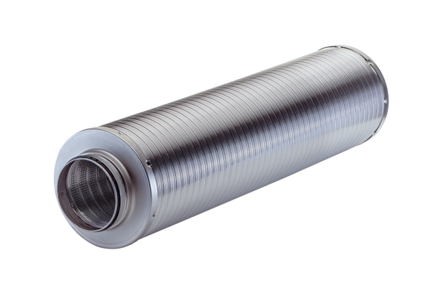Cijevni prigušivač RSR 10/50-1Jedinica za pakiranje: 1 komAsortiman: C
Broj artikla: 0092.0600Proizvođač: MAICO

